**LA ISLA DE PASCUA – RAPA NUI**

**Situación geográfica, origen, clima**

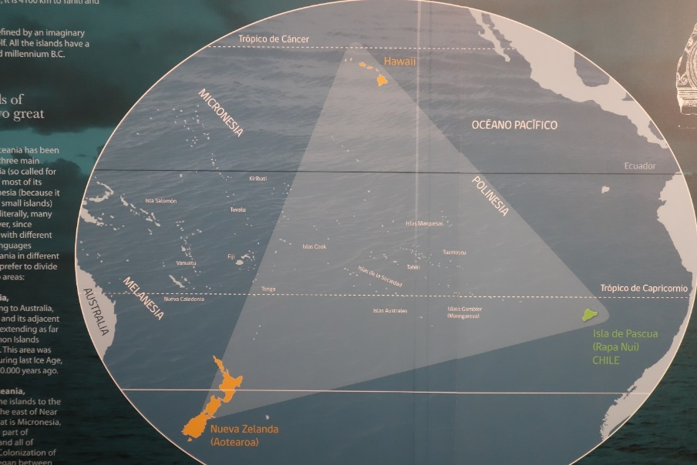

La isla, que tiene una superficie de 163 km² (= kilómetros cuadrados), se encuentra ubicada en el extremo oriental del llamado Triángulo de la Polinesia, en el Océano Pacífico Sur. El punto más cercano de la costa de Chile continental está a 3.526 km de distancia; además se sitúa a unos 4.350 km de Tahití, por lo que la Isla de Pascua es una de las islas habitadas más aisladas (isoliert, entlegen) del mundo.

La isla es de origen volcánico. El clima es oceánico subtropical, tiene una temperatura media anual de 20°C, máxima de 27°C, mínima de 15°C. El viento es constante y llueve frecuentemente, a chaparrones (Regenguss, Platzregen) concentrados en espacios reducidos: o sea, puede llover en un sitio, y 100 m más allá, no.

Hanga Roa (3.500 habitantes) es el único pueblo de la isla.

**Historia**

No se sabe cuándo llegaron los primeros pobladores (Siedler), los rapa nui, pero se va perfilando (sich abzeichnen) como fecha el siglo XII d.C. y parece que procedían de (kommen von) una isla polinésica (tal vez alguna de las islas Marquesas). En un periodo de unos cuantos siglos, la población (hier: Bevölkerung) se multiplicó y desarrolló una cultura muy compleja, organizada en clanes. Cada clan ocupaba una franja de terreno (Streifen Land) que iba desde la costa hacia el interior: el borde costero estaba reservado a los centros ceremoniales y a los grupos de alto rango, mientras que las familias comunes vivían en el interior de la isla.

Debido al crecimiento de la población y la destrucción del ecosistema, los recursos naturales de la isla eran cada vez más escasos (knapp), lo que provocó conflictos y guerras entre los clanes. En consecuencia, fueron arrasados (zerstört, verwüstet) los testimonios de la cultura rapa nui.

El contacto con la cultura occidental (westliche Kultur) se produjo el domingo de Pascua de 1722: Entonces un navegante holandés descubrió la isla, a la que llamó «Isla de Pascua».

En 1888, Chile tomó posesión de la isla.

**Los Moáis**

El elemento cultural más característico de Rapa Nui lo constituyen los Moais, gigantescas figuras de piedra emplazadas (aufgestellt) de espaldas al mar (mit dem Rücken zum Meer) en altares ceremoniales, los llamados Ahu. Se encuentran repartidos (verteilt, verstreut) por toda la Isla. Estas figuras fueron creadas para representar a los ancestros importantes (bedeutende Ahnen) de cada clan. Una vez levantadas las estatuas en las plataformas ceremoniales, se les colocaron ojos de coral con pupilas de obsidiana. Entonces se convertían en el antepasado (Vorfahre) muerto y éste proyectaba a través de los ojos su energía y su poder sobrenatural sobre sus descendientes (Nachfahren) vivos. Los rapa nui creían que esta energía controlaba las cosechas y los animales. Con el paso de los años fueron aumentando progresivamente de tamaño ( = eran cada vez más grandes).

Todas las estatuas fueron talladas (gemeißelt) en las canteras (Steinbrüche) del volcán Ranu Raraku, pero no se sabe cómo fueron transportadas por la isla.

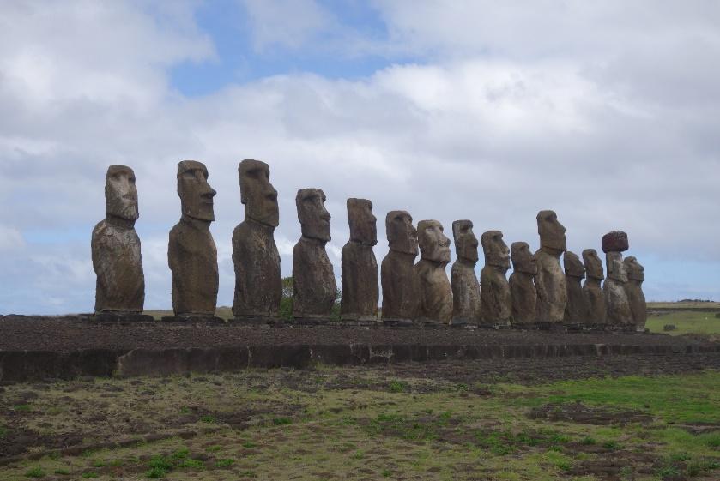

De acuerdo a las investigaciones realizadas, un Moai mide en promedio (im Durchschnitt) 4,05 m de alto y pesa 12,5 toneladas. Hasta la actualidad se han encontrado cerca de 900 Moai en la isla, casi todos fueron destrozados en las luchas de los clanes. En 1956, el arqueólogo noruego Thor Heyerdahl empezó a restaurar y reponer en sus lugares a algunos de ellos.

**Parque Nacional RAPA NUI – Guía del visitante**

Toda la isla es un Parque Nacional, un museo al aire libre, cuya preservación es responsabilidad de TODOS. Lea atentamente esta guía antes de iniciar su visita.

Cuando recorra la isla,

* cuide y respete las plataformas ceremoniales (Ahu), los Moáis, los petroglifos y los restos de estructuras arqueológicas, ellos forman parte de la herencia cultural del pueblo RAPA NUI;
* no suba ni camine sobre ellos;
* no los toque;
* no los dañe;
* no recoja objetos arqueológicos o piedras;
* transite sólo por los senderos y caminos señalizados;
* sea responsable con su seguridad: Infórmese sobre riesgos, obedezca las normas, respete señalizaciones y cercos;
* lleve su basura de vuelta a Hanga Roa y deposítela en receptáculos adecuados;
* no se arriesgue: quien provoque daños o alteraciones en los sitios arqueológicos se expone a penas de cárcel y multas, de acuerdo a la ley 17.288 de Monumentos Nacionales.

Siguiendo estas recomendaciones, usted cooperará con la preservación del patrimonio cultural RAPA NUI.

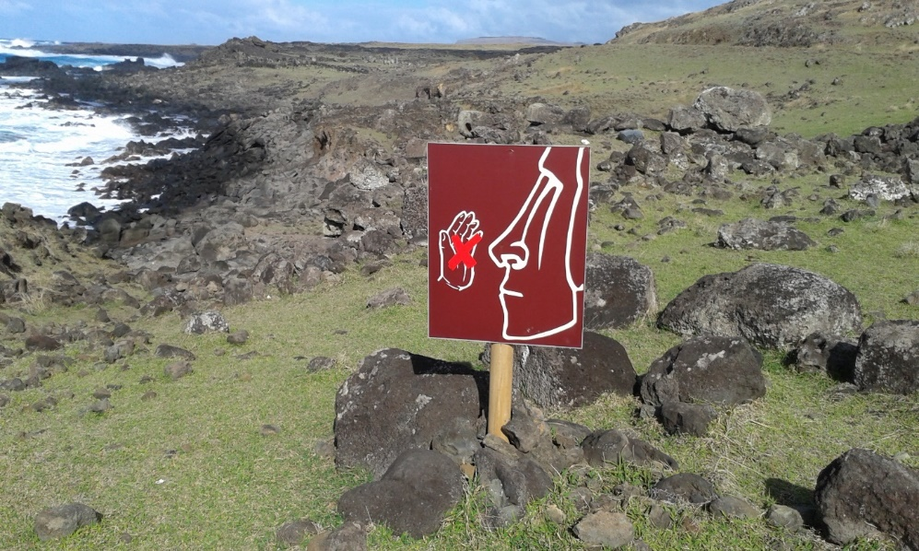

**Ahora explíquele a un amigo /una amiga lo que (no) se debe hacer en el Parque Nacional Rapa Nui:**

Cuando estés en la Isla de Pascua,

cuida y respeta las plataformas ceremoniales;

no subas ni camines sobre ellas;

…………………………………………………………………….

……………………………………………………………………….

………………………………………………………………………

…………………………………………………………………….

……………………………………………………………………

…………………………………………………………………….

……………………………………………………………………

**Si van allí varios/varias de sus amigos/as, ¿qué instrucciones les da?**

Cuando estéis en la isla de Pascua,

cuidad y respetad las plataformas ceremoniales;

no subáis ni caminéis sobre ellas;

……………………………………………………………………………

…………………………………………………………………………….

………………………………………………………………………………

…………………………………………………………………………….

…………………………………………………………………………

……………………………………………………………………………..

…………………………………………………………………………….